Rapport
FutureBuilt Sirkulær
versjon 3.1

<Prosjektnavn>

Dato:
Versjon: <som prosjektert/som bygget>

All tekst i grå farge og kursiv er veiledning/huskeliste for hva som bør beskrives under de ulike punktene i rapporten. Disse er ikke uttømmende, men ment som hjelp til et minimumsnivå. Teksten som skrives her vil kunne inngå på FutureBuilt sin nettside for prosjektpresentasjon. Det er derfor viktig å holde omfanget på et rimelig nivå og forsøke å være så presis som mulig også i den løpende teksten.
Innhold
1 Innledning 2
1.1 Bakgrunn 2
1.2 Prosjektbeskrivelse 2
1.3 Dokumentasjonskrav 2
2 Grad av sirkularitet 2
2.1 Resultat 3
2.2 Oppsummering av tiltak 3
2.2.1 Tiltak for materialutnyttelse i nåtid 3
2.2.2 Tiltak for materialutnyttelse i framtid 3
3 Tilleggskriterier 4
3.1 Kompetanse 4
3.2 Miljøbasert beslutning om bevaring, riving eller rehabilitering 4
3.3 Ressursutnyttelse i rivefase 4
3.4 Ressursutnyttelse i byggefase 4
3.5 Endringsdyktighet 4
3.6 Bredde av sirkulære tiltak 4
4 Erfaringer og anbefalinger 4
5 Vedlegg 5
5.1 FutureBuilt Sirkularitetsindeks beregningsverktøy 5

Innledning

Bakgrunn
<Prosjektnavn> er et forbildeprosjekt i FutureBuilt og foreliggende rapport er dokumentasjon av FutureBuilt Sirkulær - kriterier for sirkulære bygg, som er et tilvalgskriterie blant FutureBuilts kvalitetskriterier.

Rapporten for <prosjektnavn> er utarbeidet av <navn på rådgiver og firma>.

Prosjektbeskrivelse
Beskriv kort prosjektet. Følgende punkter bør være med:
- Prosjektnavn
- Utbygger
- Ombrukskoordinator
- Kort beskrivelse av bygg og planlagt bruk
- Forventet år for ferdigstillelse
- Beskrivelser i plandokumenter, spesielle forutsetninger eller andre føringer
- Beliggenhet og karakteristika
- BTA og/eller BRA, totalt og evt. fordelt på ulike bygningsformål (kontor, forretning, bolig, etc.), hvis kjent

Dokumentasjonskrav
Dokumentasjon på at FutureBuilt Sirkulær – kriterier for sirkulære bygg er oppfylt skal leveres ved følgende milepæler:
- ved tidspunkt for rammesøknad/avslutning av forprosjekt (som prosjektert)
- ved ferdigstillelse (som bygget)

Dette dokumentet beskriver resultat og tiltak <som prosjektert/som bygget>.

Grad av sirkularitet
Et sirkulært forbildeprosjekt i FutureBuilt skal legge til rette for ressursutnyttelse på høyest mulig nivå, og ha mål om minimum 50 % sirkularitet. Resultatet og en oppsummering av de viktigste tiltakene beskrives her.

Resultat
Prosjektet har benyttet følgende versjon:
< FutureBuilt Sirkulær - kriterier for sirkulære bygg V3.1>.

Prosjektet har oppnådd en sirkularitetsgrad på <xx %> i ferdigstillelsesåret <20xx>.
Erstatt Figur 1 og Figur 2 med resultatet fra Sirkularitetsindeks beregningsverktøy.
Fullstendig beregning som eget vedlegg.

Figur 1: Figuren viser <prosjektnavn> sin måloppnåelse i FutureBuilt Sirkulær.

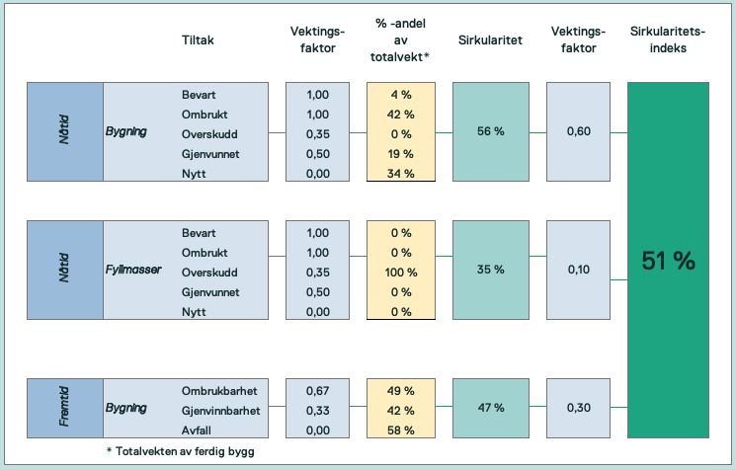
Figur 2: Figuren viser <prosjektnavn> sin sirkularitetsindeks, hvor fordelingen mellom bygningens sirkulære tiltak vises i kalkulatoren.

Oppsummering av tiltak

Tiltak for materialutnyttelse i nåtid
Gjør rede for hvordan interne og eksterne materialressurser er planlagt/utnyttet, inkludert beskrivelse av planlagte/gjennomførte tiltak for bevaring, ombruk, overskudd og gjenvinning i nåtid, iht. definisjonene av tiltakskategorier i kap. 2.2.2. - 2.2.4 i kriteriesettet. Dokumentasjon kan følge BREEAM-NOR v6.0 Mat06 Materialeffektivitet og ombruk.
Utklipp fra kriteriesettet:

Bevaring
Omfatter det som bevares på plassen av eksisterende bygg, inkludert bærekonstruksjoner, fundamenter og fyllmasser. Omfanget av fyllmasser i tilknytning til bygningskroppen som kan regnes med, inkluderer fyllmasser 40 cm under bygget og 150 cm ut fra kjellervegg/ringmur.

Ombruk
Omfatter komponenter og fyllmasser fra eget bygg (ved rehabilitering/transformasjon) eller fra eksterne bygg, anskaffet direkte eller via tredjepartsleverandør.

Overskudd
Omfatter nye materialer som er overskudd fra byggeplass(er) og restlagre hos utbyggere, entreprenører, produsenter eller utsalgssteder.

Gjenvinning
Omfatter komponenter med gjenvunnet materialinnhold, og fyllmasser som er bearbeidet/behandlet for å kunne brukes på nytt. Andel gjenvunnet materialinnhold baseres som hovedregel på produsentens dokumentasjon.

Tiltak for materialutnyttelse i framtid
Gjør rede for hvordan bygget er tilrettelagt for ombrukbarhet og gjenvinnbarhet i framtid iht. definisjonene av tiltakskategorier i kap. 2.2.6 og 2.2.7 i kriteriesettet.
Utklipp fra kriteriesettet:

Ombrukbarhet
Omfatter bygningselementer og konstruksjoner som er tilrettelagt for demontering og framtidig ombruk. Prinsipper for at en komponent skal kunne regnes som ombrukbar gjøres nærmere rede for i kriteriesettet.

Gjenvinnbarhet
Omfatter bygningselementer eller konstruksjoner som kan materialgjenvinnes i framtid. Krav til hva som gjør en komponent gjenvinnbar utdypes nærmere i kriteriesettet.

Tilleggskriterier
Her gjøres det kort rede for hvordan prosjektet har oppfylt tilleggskriterier.

Kompetanse
Beskriv kompetansen til ombrukskoordinator eller annen dedikert fagressurs med ansvar for oppfølging og dokumentasjon av kriteriene gjennom alle prosjektfaser, i tråd med kravene angitt i kriterisettet.

Miljøbasert beslutning om bevaring, riving eller rehabilitering
Gjør rede for hvordan man har vurdert og konkludert i spørsmålet om bevaring, riving eller rehabilitering iht. kap. 3.2 i kriteriesettet.

Ressursutnyttelse i rivefase
Gjør rede for hvordan ressursutnyttelse i rivefase er planlagt/gjennomført iht. kap. 3.3 og 3.4 i kriteriesettet. Dokumentasjon kan følge BREEAM-NOR v6.0 Wst01 Ressurshåndtering på byggeplass.

Ressursutnyttelse i byggefase
Gjør rede for hvordan ressursutnyttelse i byggefase er planlagt/gjennomført iht. kap. 3.3 og 3.4 i kriteriesettet. Dokumentasjon kan følge BREEAM-NOR v6.0 Wst01 Ressurshåndtering på byggeplass.

Endringsdyktighet
Gjør rede for tiltak for endringsdyktighet som muliggjør fremtidige endringer iht. kap. 3.5 i kriteriesettet. Dokumentasjonen kan følge BREEAM-NOR v6.0 Mat07 Endringsdyktighet og ombrukbarhet.

Bredde av sirkulære tiltak
List opp hvilke fem bygningsdeler prosjektet har jobbet med på del-indeks nivå, iht. kap.3.6 i kriteriesettet. Beskriv hvordan prosjektet har gjennomført og arbeidet med de sirkulære tiltakene i de fem bygningsdelene, hver for seg. Oppgi hvor fullstendig del-indeksberegningene er. Er kravet om å oppnå minimumskravet i del-indeks beregningen oppfylt? Oppgi hvor fullstendig beregningen er.

Legg inn tabell fra beregningsverktøyet som viser hvor mange av del-indeksene som er over minimumskravet.
ÅR: 2030 | Bygningsdel | Eksempelprosjekt | Minimumskrav | Måloppnåelse
Del-indekser | 21 Grunn og fundamenter | 100 % | 50 % | JA
Del-indekser | 22 Bæresystemer | 93 % | 50 % | JA
Del-indekser | 23 Yttervegger | 36 % | 50 % | NEI
Del-indekser | 24 Innervegger | 41 % | 50 % | NEI
Del-indekser | 25 Dekker | 77 % | 50 % | JA
Del-indekser | 26 Yttertak | 37 % | 50 % | NEI
Del-indekser | 27 Fast inventar | 0 % | 50 % | NEI
Del-indekser | 28 Trapper, balkonger, m.m. | 72 % | 50 % | JA
Del-indekser | 3 VVS-installasjoner | 71 % | 50 % | JA
Del-indekser | 4 Elkraft | 43 % | 50 % | NEI
Del-indekser | 5 Ekom og automatisering | 0 % | 50 % | NEI
Del-indekser | 61 Prefabrikkerte rom | 0 % | 50 % | NEI
Del-indekser | 68 Inventar | 0 % | 50 % | NEI
Del-indekser | Utomhus | 0 % | 50 % | NEI
Figur 3: Figuren viser oversikt over <prosjektnavn> sine del-indekser, med mål om minimum 5 delindekser over minimumskravet i FutureBuilt sirkulær.

Legg inn figur fra beregningsverktøyet som viser hvor mange av del-indeksene som er oppfylt.

Erfaringer og anbefalinger
Forslag til tema (listen er ikke uttømmende):
- Hvordan har arbeidet med kriteriene påvirket prosjektet?
- Hvilke tiltak/valg ville dere ikke gjort om igjen?
- Hva har vært de mest effektive sirkulære tiltakene?
- Anbefalinger for hvordan sirkularitet best ivaretas gjennom prosjektering og bygging

Vedlegg

FutureBuilt Sirkularitetsindeks beregningsverktøy

